Contenido

Proyecto 2

Objetivo 2

Fuente de información 2

Link 2

Columnas 2

Requerimientos 2

Sugerencia de métodos por hacer 4

util.py 4

Entrega 5

Anexos 5

# Proyecto

## Objetivo

Mostrar de manera gráfica estadísticos de interés general relacionados a la incidencia delictiva en el país.

# Fuente de información

### Link

<https://www.gob.mx/sesnsp/acciones-y-programas/datos-abiertos-de-incidencia-delictiva?state=published>

Una vez en el sitio, descargue el archivo csv del enlace: “Cifras de incidencia Delictiva Estatal..”

Son más de 30,000 registros y la información se visualiza de la siguiente manera

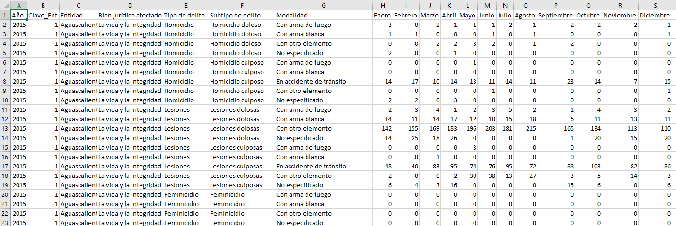

## Columnas

Las columnas que trae son el archivo son las siguientes:

* Año
* Clave_Ent
* Entidad
* Bien jurídico afectado
* Tipo de delito
* Subtipo de delito
* Modalidad
* Enero
* Febrero
* Marzo
* Abril
* Mayo
* Junio
* Julio
* Agosto
* Septiembre
* Octubre
* Noviembre
* Diciembre

# Requerimientos

1. Menú principal, opciones para el “*Bien jurídico*”
   1. El sistema debe presentar todos los valores distintos de la columna “Bien jurídico afectado”, para que el usuario pueda seleccionar que tipo le interesa analizar. 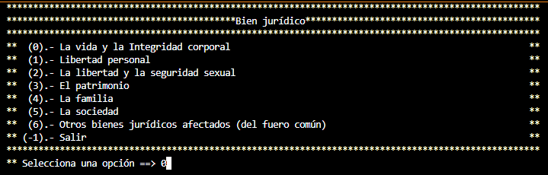
   2. De manera interna, el sistema solo debe trabajar con el “*Bien jurídico*” seleccionado, por ejemplo, si el usuario selecciona la opción “0”, entonces el sistema filtra la información con los registros donde la columna “*Bien jurídico*” sea “*La vida y la Integridad corporal*”
2. Menú de opciones para el “*Tipo de delito*”
   1. Una vez seleccionado el “*Bien jurídico*”, por ejemplo (0) “*La vida y la Integridad corporal*” el sistema debe mostrar todos los valores distintos la columna “*Tipo de delito*”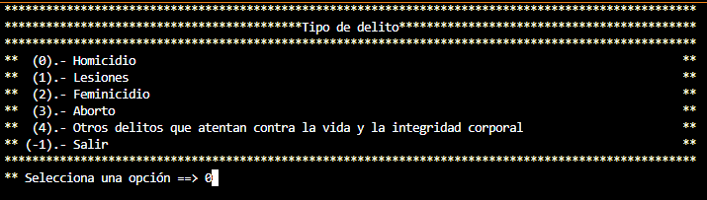
   2. De manera interna, el sistema, a partir de ahora solo debe trabajar con el “*Tipo de delito*” seleccionado, por ejemplo, si el usuario selecciona la opción “0”, entonces el sistema filtra la información con los registros donde la columna “*Tipo de delito*” sea “*Homicidio*”
   3. En este punto, el sistema ha aplicado 2 filtros, uno para la columna “Bien jurídico” y otro para la columna “*Tipo de delito*”
3. Presentación de estadísticos relevantes
   1. Después de seleccionar el “*Tipo de delito*” el sistema debe presentar: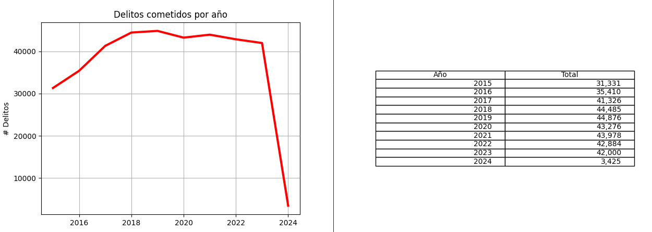
   2. Una gráfica para visualizar la tendencia histórica (*gráfica de línea*) y una tabla con los TOTALES para cada año, es decir, la información agrupada por año.
   3. También se debe presentar una gráfica de pastel con la información agrupada por la columna “*Modalidad*”, por ejemplo, para los datos seleccionados en los ejemplos anteriores, se tiene: 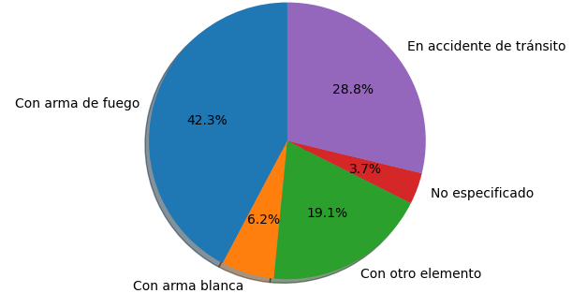
4. Una vez que se mostró la información, el sistema debe regresar nuevamente a mostrar el menú principal, que son las opciones para el “*Bien jurídico*”.
   1. El usuario debe tener una opción para salir del sistema, en el ejemplo se sugiere utilizar “-1”

# Sugerencia de métodos por hacer

## util.py

|  |  |  |  |
| --- | --- | --- | --- |
| Nombre | Parámetros | Retorno | Descripción |
| read_file | file_name  (string) | Matriz | Leer un archivo csv y regresar el contenido en una lista de listas (matriz) con la información correspondiente.  Importante: En los datos existe una “,” en la columna “modalidad”, por lo que es importante eliminarla (ver anexo 1)  Utilizar eoncoding= “Windows 1252” |
| clean_data | data, colum  (matriz, int) | NA | Debe eliminar el “enter” (‘\n’) de la última columna, o de la columna que se recibe como parámetro  Debe convertir los datos “int” a números enteros |
| add_total | data, column | NA | Debe sumar todas las columnas empezando desde la columna “column”, el resultado de la suma, se agrega en la columna “Total” (última columna) |
| get_distinct | data, column | lista | Obtiene los diferentes valores de la columna, los regresa en una nueva lista |
| get_filter_data | data, column, value | Matriz | Obtiene todos los registros donde la columna “column” es igual al valor “value” que se recibe |
| group_by | data, col_group, col_sum | Matriz | Obtiene todos los valores distintos (get_distinct) de la columna “col_group”. Agrupa la información regresó el método get_distinct. |

# Entrega

* Fecha: Lunes primero de abril antes de las 11.59 PM
* Equipos: Mínimo 2, máximo 4
* Solo se debe enviar un archivo zip con la carpeta que tiene el código, no debe incluir el entorno ni tampoco fuente de datos, EXCLUSIVAMENTE el código

# Anexos

1. Error en la fuente de datos, en la columna “Modalidad” existen datos que tienen una “,” como parte de la información, es importante eliminar la “,” antes de realizar la transformación y manejo de la información. 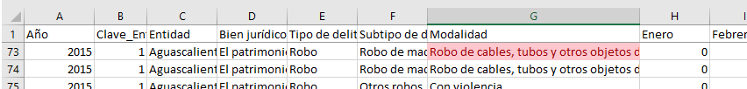
   1. Solución

